http://kttu.or.kr/
제13-324호 2020년 2월 21일(금)

노동조합 2019 하반기 회계감사 총평
“미비한 점이나 행정지도사항 눈에 띄게 줄어” 회감위원으로서 보람

KT노동조합은 2월 21일(금) 중앙본부 대회의실 에서 2019년도 하반기 회계감사 총평을 열고 수감결과를 경청했다.
회계감사위원회 김동영 대표위원은 총평을 통해 “지난 5일간 면밀하게 감사한 결과 상반기에 지적된 행정지도사항 이행 등 대체적으로 조합비가 목적과 예산 항목에 맞게 적절하고 계획적으로 집행돼 있다”고 평가했다.
이어 “특히 집행부 초기에는 예산집행에 있어 미비한 점도 일부 지적되었으나 2년 차에는 행정지도를 할만한 사항이 거의 없을 정도로 투명한 재정운영을 확인한 바 회계감사위원들도 보람을 느끼고 있다”고 밝혔다.
김해관 위원장은 이에 “코로나 사태로 온 나라가 어수선한 어려운 상황과 숙식이 불편한 여건 에서도 노동조합의 발전을 위해 여러 가지를 검토하고 지적해 주신 데 감사 드린다”며 “사소한 오지출이 하나라도 생기지 않도록 더욱 철저히 신경 쓰겠다”고 강조했다.
전국 IT사무서비스노동조합연맹은(이하 IT연맹) 2월 20일(목) 회의실에서 연맹집행부와 회원 조합 대표자들이 참석한 가운데 2월 대표자 회의를 열고 주요현안을 공유했다.
IT연맹은 심의안건으로 1.한국무역정보통신 권리 제한 해제에 관한 건 2.규약 개정 위원회 구성 건 등을 심의, 의결했다.
또한 긴급안건으로 △전파진흥원노동조합 상급 단체 가입변경 및 민주노총 가입 건에 대해 논의하고 향후 방안을 모색했다.
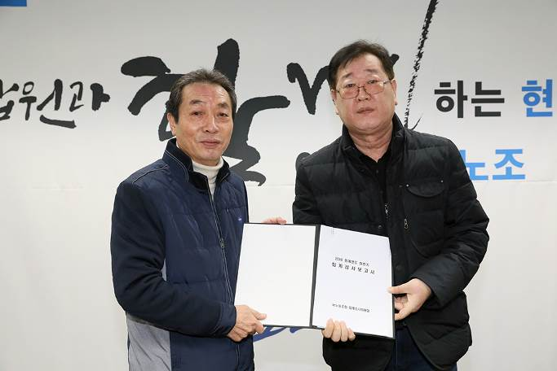
IT사무서비스노동조합연맹 대표자회의
